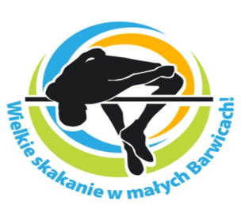
Komunikat końcowy XIII Ogólnopolskiego Halowego Konkursu
Skoku Wzwyż „Wielkie skakanie w małych Barwicach”
Barwice 05.10.2018 r.

L.p. | Imię i Nazwisko | Klub | Wynik | Miejsce
1. | Maciej Grynienko | UKS Orlica Domaniów | 210 cm. | I
2. | Piotr Sztandur | MKS Inowrocław | 205 cm. | II
3. | Maciej Lepiato | Start Gorzów Wlkp. | 205 cm. | III
4. | Wojciech Theiner | AZS Politechnika Opolska | 205 cm. | IV
5. | Norbert Kobielski | MKS Inowrocław | 200 cm. | V
6. | Adrian Kordoński | LKS Fenix Słupsk | 200 cm. | VI
7. | Aleksandra Nowakowska | RKS Łódź | 179 cm. | VII
8. | Michalina Kwaśniewska | ZLKL Zielona Góra | 175 cm. | VIII
9. | Weronika Stefaniuk | Hermes Gryfino | 158 cm. | IX
10. | Łukasz Mamczarz | Start Gorzów Wlkp. | 158 cm. | X
11. | Dariusz Bednarski | MUKS Płock | 158 cm. | XI

